

**accompagnement à la réalisation de votre Plan de Continuité d’Activités**

Dossier de candidature

# MEmo explicatif

**ME FAIRE ACCOMPAGNER POUR REALISER MON PCA ?**

A travers l’expérience de SECTOR et EXAMO, l’EPTB Seine Grands Lacs propose de vous accompagner dans la réalisation de votre PCA, à l’échelle d’un site ou d’un service particulier. L’objectif est de vous transmettre un savoir-faire et une méthodologie pour ensuite vous permettre d'établir votre PCA complet.

*Nos organisations subissent des crises de plus en plus fréquentes et aux conséquences de plus en plus fortes. Il est impératif de s’armer pour y faire face. La solution passe par l’anticipation et la préparation. Gérer une indisponibilité de moyens, humains et/ou matériels, pendant une durée plus ou moins longue, est le défi à relever. Ainsi, les structures deviendront plus résilientes et sauront affronter les crises, tout en maintenant un niveau d’activités acceptable.*

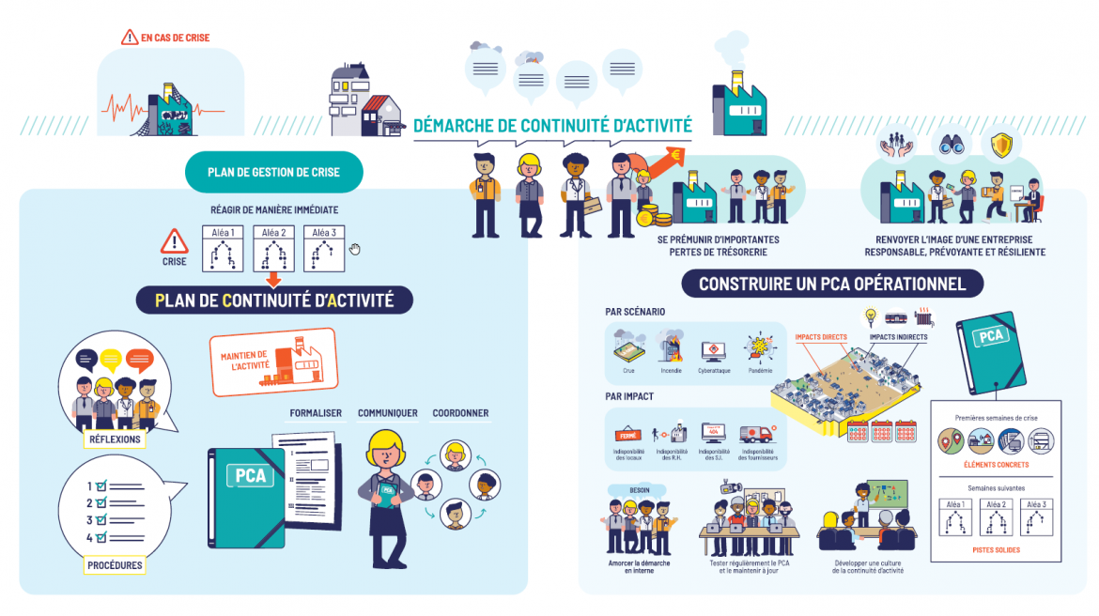

*Schéma extrait du site EPISEINE.fr*

L'accompagnement se déroulera en 5 phases de travail :

* Phase n°1 : un contact sera pris avec le référent désigné pour lui expliquer les modalités du projet et identifier l’unité de travail retenue (site ou service) ;
* Phase n°2 : une analyse précise du fonctionnement de l’unité de travail sur la base des documents existant (organigramme, fiche de poste, etc.) ;
* Phase n°3 : les activités habituelles seront listées et leur sensibilité appréciée, de même que seront identifiés les moyens (humains et matériels) nécessaires pour les maintenir ;
* Phase n°4 : la stratégie de continuité sera déterminée et associée à un mode de fonctionnement dégradé pour pérenniser les activités prioritaires ;
* Phase n°5 : le PCA partiel sera rédigé et accompagné par des outils opérationnels (fiches réflexe).

« Accompagner » n’est pas synonyme de « faire à la place de », mais de « faire ensemble » ! Il est attendu de la part du bénéficiaire une implication forte dans le projet pour en garantir la réussite. Cette implication repose dans la mise à disposition d’un référent qui devra consacrer du temps pour suivre le projet, mais également dans la réactivité des agents sollicités pour élaborer le PCA. En effet, des réunions de travail seront organisées, réunions auxquelles devront participer les agents concernés. S’en suivront des phases d’échanges sur les documents produits, qui seront relus, amendés, puis validés.

**Nous comptons sur vous pour être l’acteur de votre continuité d’activités !**

# fiche d’informations générales

***Document à nous retourner complété***

**Collectivité :**

|  |  |
| --- | --- |
| *Dénomination* |  |
| *Adresse postale* |  |
| *Nombre d’habitants* |  |
| *Nombre d’agents* |  |

**Direction / Service pilote :**

|  |  |
| --- | --- |
| *Dénomination* |  |
| *Référent nommé :* | |
| *NOM Prénom* |  |
| *Fonction* |  |
| *Téléphone* |  |
| *Courriel* |  |

# questionnaire

***Document à nous retourner complété***

**1** : Avez-vous réalisé une cartographie de vos risques (identification des situations à risque, hiérarchisation, définition d’un plan d’actions) ?

Non

Oui, dans quel contexte et pour quels types de risque ?

*Cliquez ou appuyez ici pour entrer du texte*

______________________________________________________________________________________________________________________________________________________________________________________________________________________________________________________

__________________________________________________________________________________

**2** : Avez-vous identifié tout ou partie des conséquences de ces risques sur vos sites / activités ?

Non

Oui, partiellement

Oui, complètement (étude approfondie)

**3** : Avez-vous déjà identifié vos activités les plus sensibles / critiques ?

Non

Oui, vaguement (de façon intuitive)

Oui, totalement (étude spécifique)

**4** : Quelles sont les mesures palliatives / procédures alternatives prévues ?

Exemples : procédure de gestion de crise (Plan Communal de Sauvegarde), site de repli, protocoles informatiques, accord de télétravail, etc.

*Cliquez ou appuyez ici pour entrer du texte*

______________________________________________________________________________________________________________________________________________________________________________________________________________________________________________________

__________________________________________________________________________________

**5** : Avez-vous subi des crises ces dernières années, ayant fortement désorganisé vos activités ?

Exemples : épisode neigeux, crues 2016 et 2018, épisode de canicule, pandémie 2020

*Cliquez ou appuyez ici pour entrer du texte*

______________________________________________________________________________________________________________________________________________________________________________________________________________________________________________________

__________________________________________________________________________________

**6** : Quels ont été les impacts significatifs sur la continuité d'activité de vos services (humains, financiers, techniques) ?

*Cliquez ou appuyez ici pour entrer du texte*

______________________________________________________________________________________________________________________________________________________________________________________________________________________________________________________

__________________________________________________________________________________

**7** : Un Retour d’EXpérience a-t-il été formalisé pour chacun de ces évènements afin de capitaliser les informations et recenser les axes d’amélioration ?

*Cliquez ou appuyez ici pour entrer du texte*

______________________________________________________________________________________________________________________________________________________________________________________________________________________________________________________

__________________________________________________________________________________

# Lettre d’engagement

***Document à nous retourner complété et signé***

Mme/M *Nom Prénom Titre ou Fonction* __________________________________________ représentant *Dénomination de l’entité* ___________________________________________, souhaite bénéficier de l’accompagnement proposé par l’EPTB Seine Grands Lacs, pour réaliser un PCA sur l’un de mes équipements ou services.

A ce titre, je m’engage à :

* Travailler en étroite collaboration avec les équipes de SECTOR et EXAMO (convention de confidentialité) ;
* Participer activement à l’élaboration du dispositif, notamment en assurant une communication interne relative au projet (diffusion d’une culture du risque) ;
* Mettre à disposition le personnel nécessaire à la réalisation du projet (référents) ;
* Répondre aux sollicitations de SECTOR et EXAMO dans les délais proposés.

Fait à *Commune*

Le *XX/XX/2020*

Signature